PERANCANGAN ARSITEKTUR ENTERPRISE MENGGUNAKAN

Kerangka TOGAF (Studi Kasus: CV. ABC)

ARSITEKTUTR ENTERPRISE (C)
Supangat, M.Kom., ITIL., COBIT

Disusun Oleh :

Rudolf Anbiya Fabrizio

1461700227

FAKULTAS TEKNIK - JURUSAN INFORMATIKA UNIVERSITAS 17 AGUSTUS 1945
SURABAYA 2021

DAFTAR ISI

DAFTAR ISI 2
- PENDAHULUAN 3
- TINJAUAN PUSTAKA 5
- HASIL DAN PEMBAHASAN 6
- KESIMPULAN DAN SARAN 11
- DAFTAR PUSTAKA 12
- LAMPIRAN CEK PLAGIASI 13

1. Latar Belakang

Salah satu manfaat dari penggunaan teknologi informasi adalah peningkatan kecepatan dan akurasi yang sangat membantu dalam menjalankan kegiatan operasional dari suatu lembaga atau organisasi. Dalam hal ini diperlukan tata kelola yang baik pada suatu organisasi dimulai dari perenanaan sampai implementasi agar aktivitas organisasi bergerak secara maksimal.
Tools untuk mengelola teknologi informasi ada banyak, salah satunya adalah TOGAF-ADM (The Open Group Architecture Enterprise – Architecture Development Method). TOGAF menyediakan framework yang dapat digunakan sebagai acuan indikator untuk membantu pengelolaan teknologi informasi dari suatu organisasi menjadi lebih optimal, sehingga dapat berdampak postif bagi proses bisnis mereka.
Sistem Informasi (SI) Merupakan suatu keterkaitan antara manusia, prosedur dan penggunaan teknologi untuk mengumpulkan, mengolah, menyimpan, menyebarkan dan menyajikan informasi yang digunakan oleh satu atau beberapa proses bisnis dalam organisasi. Sedangkan Teknologi Informasi (TI) Merupakan konvergensi antara teknologi komputer dateknologi komunikasi yang menyebabkan sistem informasi dapat dibangun dan berjalan sebagaimana mestinya.
Dalam CV. ABC sebuah sistem informasi seharusnya merupakan hal yang penting, mengingat perusahaan ini melakukan ekspansi pasar yang luas dan telah banyak digunakan oleh masyarakat. Disamping itu banyak perusahaan yang bergerak pada bidang yang sama telah menggunakan SI/TI dalam produksi dan sistem kepegawaian mereka. CV. ABC mempunyai beberapa proses bisnis yang saling terintegrasi satu sama lain, tetapi proses bisnis yang terintegrasi saat ini masih menggunakan proses manual sehingga proses kinerjanya kurang efektif. Dari hasil observasi dan wawancara kepada pihak CV. ABC dalam hal ini diwakili oleh staf IT adapun permasalahan yang ditemukan adalah
- Proses bisnis yang ada di dalam CV. ABC masih terintegrasi secara manual.
- Di dalam CV. ABC tidak adanya sistem informasi berupa aplikasi yang dapat mengelola manajemen data perusahaan.
- tidak adanya fasilitas teknologi informasi yang berupa data server pada perusahaan yang dapat digunakan untuk menyimpan berbagai data perusahaan.
Dari permasalah ini dapat diusulkan perencanaan arsitektur berupa aplikasi yang dapat menghubungkan data order dan data penjualan pada perusahaan. Aplikasi ini akan terhubung oleh server dan dapat diakses oleh dan diolah oleh divisi terkait. Dari perencanaan tersebut penelitian ini menggunakan 5 fase dari 8 fase yang ada pada TOGAF ADM, 5 fase tersebut akan berkaitan dengan permasalahan yang ada pada perusahaan. Pada preliminary phase akan menentukan ruang lingkup pada perusahaan dan mendefinisikan prinsip perencanaan arsitektur. Pada requirement management akan menganalisis permasalahan aktivitas dan sistem yang ada serta memberikan solusi dari setiap permasalahan. Kemudian pada fase architecture vision akan diuraikan apa saja tujuan, penggerak dan kendala dari aktivitas untuk dikembangkan menjadi visi dari arsitektur. Pada fase architecture bussiness, architecture system information dan architecture technology akan diusulkan elemen dari dari togaf yaitu arsitektur bisnis, arsitektur data, arsitektur aplikasi dan arsitektur teknologi dari 4 elemen akan saling berhubungan dan akan didapatkan gambaran perencanaan arsitektur SI/TI. Kemudian setelah itu di evaluasi pada fase opportunities and solution untuk menganalisis gap dan kendala yang ada pada fase B sampai D untuk mendapatkan solusi bagi pengembangan arsitektur. Dengan menggunakan metode TOGAF ADM dari permasalahan yang ada akan digambarkan 4 usulan arsitektur yang saling berhubung dan menjadi inti dari kebutuhan SI/TI untuk perusahaan yaitu arsitektur bisnis, arsitektur data, arsitektur aplikasi, dan arsitektur teknologi yang dapat menjadi acuan, indikator dan gambaran apa yang akan dikembangkan pada CV. ABC. Dari TOGAF ADM juga akan didapatkan analisis dari aktivitas yang saat ini dengan aktivitas yang akan dituju, hal ini ditujukan untuk analisa apakah arsitektur yang dirancang kali ini akan efektif.

2. TINJAUAN PUSTAKA

  - Arsitektur Enterprise
Transformasi adalah hal yang penting dalam dunia bisnis di era teknologi saat ini untuk meningkatkan kinerja suatu organisasi. Salah satu transformasi yang dilakukan oleh perusahaan adalah membuat perancangan Arsitektur Enterprise.
  - Bisnis Arsitektur
Menurut (The Open Group, 2009), Business Architecture adalah arsitektur yang meliputi proses bisnis, alur kerja, transaksi dan kolaborasi Business Architecture untuk memastikan bahwa semua kepentingan memahami strategi perusahaan secara bersama-sama. Dimana alokasi sumber daya dan mitigasi resiko harus selaras dengan strategi pada tahap eksekusi. Aktivitas pengembangan Business Architecture :
- Organization Catalog
- Service/ Function Catalog
- Location Catalog
- Business Function Matrix
- Functional Decompotition Diagram
  - Value Chain
Value chain berguna untuk memahami keunggulan kompetitif. Tujuan dari analisis value chain adalah penurunan biaya operasional, hubungan perusahaan dengan stakeholder, meningkatkan nilai pelanggan, perusahaan menjadi lebih kompetitif dengan perusahaan lain.
  - Arsitektur Teknologi
Arsitektur teknologi menjelaskan teknologi utama yang dibutuhkan untuk mendukung layanan aplikasi dan data yang akan dikelola perusahaan. Tujuan dari tahap arsitektur teknologi adalah mendeskripsikan bagaimana mengelola fase ini sebagai bagian dari keseluruhan enterprise architecture (Spewak & Hill, 1992).

3. HASIL PEMBAHASAN
Perencanaan Arsitektur Enterprise Preliminary Phase
Pada fase ini menjelaskan beberapa tahapan, yaitu prinsip – prinsip perencanaan arsitektur dan identifikasi 5W + 1H. Berikut tabel prinsip – prinsip perencanaan arsitektur:

No
 | Prinsip Bisnis
1. | Arsitektur yang dibuat harus sesuai dengan tujuan, aktivitas dari CV. ABC.
 | Prinsip Aplikasi
2. | Aplikasi user friendly, sehingga user dapat menggunakannya dengan mudah.
 | Prinsip Data
3. | Data dikelola dengan baik guna memastikan tempat penyimpanan, akurasi, dan data dapat diakses dimanapun dan kapanpun.
 | Prinsip Teknologi
4. | Menggunakan software, Hardware, dan platform yang terbaru untuk mencegah data yang tidak kompatibel dengan teknologi yang digunakan.
Tabel 3.1 principle catalog
Berikut adalah tabel 5W + 1H

No. | Driver | Deskripsi
1. | What | Data pegawai, data keuangan, data administrasi, Data Penjualan, Data Produksi, Data Transaksi dan Data Customer
2. | Who | Stakeholder dan perusahaan
3. | Where | Lokasi CV. ABC jalan ABC
4. | When | Pengaplian sistem : 2020
5. | Why | - Proses bisnis yang ada di dalam CV. ABC masih terintegrasi secara manual.  - Di dalam CV. ABC tidak adanya sistem informasi berupa aplikasi yang dapat mengelola manajemen data perusahaan.  - tidak adanya fasilitas teknologi informasi yang berupa data server pada perusahaan yang dapat digunakan untuk menyimpan berbagai data perusahaan.
6. | How | Perencanaan Arsitektur Enterprise dibuat menggunakan TOGAF ADM versi 9

Requirement Management
Pada fase ini Antara kebutuhan organisasi dengan perencanaan arsitektur enterprise diselaraskan dan akan dikembangkan, kemudian kebutuhan tersebut disimpan dan dimasukkan sesuai Togaf yang digunakan.

Phase A: Architecture Vision
Tahap ini digunakan untuk mengidentifikasi apa saja kebutuhan organisasi.
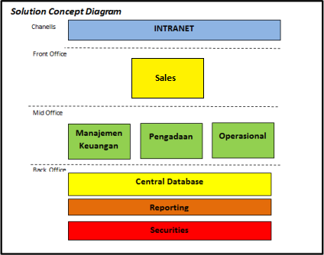

Gambar 3.2 Solution Concept Diagram
Visi dan Misi

Aktivitas Pendukung | Infrastruktur Perusahaan
 | Manajemen dan Sumber Daya Manusia
 | Pengembangan Teknologi
 | Pengadaan
Aktivitas Utama | Logistik Kedalam | Operasi | Logistik Keluar | Pemasaran/Penjualan | Pelayanan

Gambar 3.3 Value Chain

Phase B: Business Architecture
Pada fase ini adalah mengidentifikasi arsitektur yang akan dibangun dam harus sesuai dengan proses bisnis yang ada di CV. ABC dan proses bisnis yang akan datang. Pada penelitian ini dapat disimpulkan gap untuk arsitektur bisnis adalah :

    - Tabel Arsitektur Bisnis
Categoy
Business Gap Analysis
Findings

People - Staf terkadang masih melakukan pekerjaan yang sebenarnya bukan tupoksi mereka, sehingga pada bagian-bagian tertentu kurang fokus dengan pekerjaannya, seperti pada staff pemasaran & HRD masih menjadi satu kesatuan tupoksi.
- Tidak terdapat karyawan yang ahli di bidang IT (untuk melakukan pengawasan maupun pengendalian sistem teknolgi informai pada perusahaan
Process Proses bisnis tidak efektif dan efisien
Tools Adanya proses yang belum di automasi
Informat Belum terintegrasinya informasi antar bagian/unit pelaksana
ion

Phase C: Information System Architectur
Pada fase ini bagaimana asritektur sistem informasi yang akan dibangun, pada fase arsitektur SI ini terdiri dari 2 fase yaitu arsitektur aplikasi dan arsitektur data
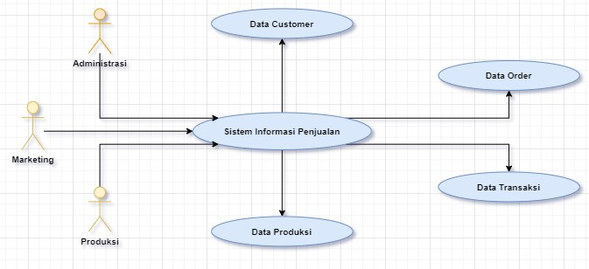

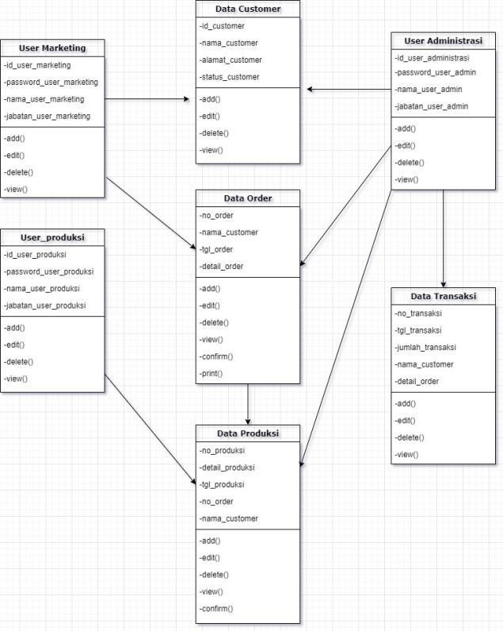

Phase D: Technology architecture Technology architecture
Digunakan untuk mengidentifikasi teknologi dan menunjang aplikasi yang telah diidentifikasikan dalam arsitektur aplikasi, juga menghasilkan usulan topologi jaringan dan serta sistem keamanan yang digunakan.
    - Tabel Arsitektur

Kategori Temuan
Perbaikan Teknologi Perlu meningkatkan kapasitas bandwidth untuk mendukung kecepatan dalam pemrosesan data dan transaksi
Pembuatan Belum tersedia perangkat keras dan perangkat lunak pada masing masing Teknologi bagian perusahaan

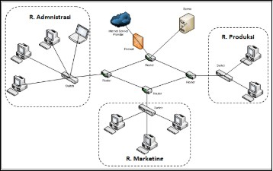
Gambar 3.2 Arsitektur teknologi usulan

Phase E: Opportunities & Solutions
Fase ini bertujuan untuk mengevaluasi dan melakukan usulan perbaikan arsitektur serta konsolidasi analisis kesenjangan dari fase-fase sebelumnya dan Analisis gap digunakan untuk menentukan langkah-langkah apa yang perlu diambil untuk berpindah dari kondisi saat ini ke kondisi yang diinginkan atau keadaan masa depan yang diinginkan.
    - Tabel Arsitektur bisnis

Category Solusi
People - Melakukan recruitment karyawan pada bagian yang kekurangan karyawan
- Membuat tugas pokok dan fungsi dari masing – masing jabatan
Process Melakukan perbaikan proses bisnis yang tidak efisien sesuai dengan perencanaan arsitektur bisnis dengan cara: eliminasi, integras, simplifikasi, dan otomasi
Tools Pembuatan tools yang memudahkan melakukan otomasi proses bisnis
information Dilakukan proses integrasi informasi dan membuat dokumen aliran informasi terkait arsitektur enterprise

4. KESIMPULAN DAN SARAN

4.1 Kesimpulan
- Dihasilkannya blueprint perencanaan arsitektur dengan menggunakan metode TOGAF ADM yang terdiri dari arsitektur bisnis, arsitektur aplikasi, arsitektur data, dan arsitektur teknologi.
- Dihasilkannya rancangan sebuah usulan yang meliputi sebagai berikut.
  - Usulan perencanaan arsitektur aplikasi Pada penelitian ini melakukan perancangan arsitektur dengan memaksimalkan penggunaan SI/TI untuk mengotomatisasi sistem disana menggunakan aplikasi data penjualan yang saling terintegrasi pada setiap bagian sehingga diharapkan pelayanan bisnis dan prosesnya berjalan semakin baik.

  - Usulan perencanaan arsitektur teknologi Penggunaan usulan arsitektur teknologi dibuat untuk mendukung jalannya aplikasi usulan agar setiap bagian terintegrasi dengan sebuah usulan topologi beserta pearngkat yang akan mendukung aplikasi, sehingga jalannya aplikasi dapat semakin baik.

data pada mading bagian di CV. ABC. Blueprint yang dihasilkan dalam perencanaan arsitektur enterprise di CV. ABC dapat digunakan sebagai pandangan dalam pengembangan Sistem Informasi/ Teknologi Informasi pada perusahaan tersebut.

DAFTAR PUSTAKA

- Idhom, M., Alit, R., & Via, Y. V. (2018). Perancangan Desain Enterprise Arsitektur Dengan Menggunakan Framework Togaf Adm. SCAN - Jurnal Teknologi Informasi Dan Komunikasi, 13(2), 3–6. https://doi.org/10.33005/scan.v13i2.1161

- Rizky, N., & Firmansyah, A. F. (2017). PERENCANAAN ARSITEKTUR ENTERPRISE MENGGUNAKAN TOGAF ADM VERSI 9 ( Studi Kasus : Bimbel Salemba Group ). Studia Informatika: Jurnal Sistem Informasi, 10(1), 11–20.

- Hermanto, A., Supangat, S., & Mandita, F. (2017). Evaluasi Usabilitas Layanan Sistem Informasi Akademik Berdasarkan Kombinasi ServQual dan Webqual Studi Kasus : SIAKAD Politeknik XYZ. Journal of Information Systems Engineering and Business Intelligence, 3(1), 33. https://doi.org/10.20473/jisebi.3.1.33-39

- Ratnasari, D. Y., & Turang, D. A. O. (2018). Perancangan Enterprise Architecture Pada Perusahaan Bidang Jasa Menggunakan The Open Group Architecture Framework (TOGAF). Seminar Nasional Informatika (SEMNASIF), 2018(November), 31–42. http://103.23.20.161/index.php/semnasif/article/view/2614

- Sofyana, L. (2018). Perencanaan Arsitektur Enterprise Dengan Kerangka Kerja TOGAF (The Open Group Architecture Framework). PROZIMA (Productivity, Optimization and Manufacturing System Engineering), 1(2), 64. https://doi.org/10.21070/prozima.v1i2.1288

Lampiran Cek Plagiasi

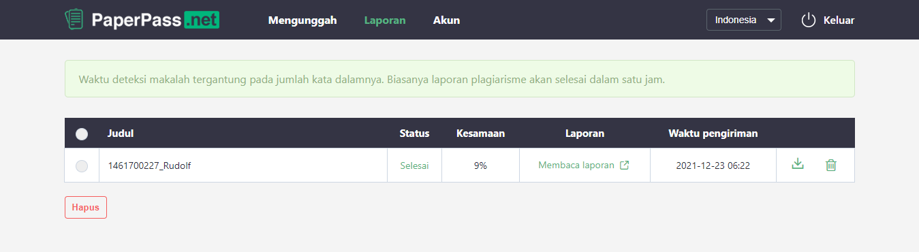

Lampiran Cek Repository Untag

